the icon (arbeitstitel)



konzept für einen 4 x 4 meter grossen,
frei bespielbaren icon-bild-schirm im
öffentlichen raum Basels.

c a l c 2 0 0 3

die ikone, das einstmals sakrale, dann profane ab-bild, wurde im digitalen zeitalter zum „für-bild“ > zur kleinstmöglichsten bildgrösse für die grösstmöglichste informationsmenge. zu einem interface-element auf bildschirmen, welches einen arbeitsschritt symbolisiert und dessen klicken information auslöst.

vorschlag
was wir für Basel, „eine bildstadt“, vorschlagen, ist das verhältnis des (digitalen) icons zu seiner umgebung räumlich und inhaltlich umzustülpen.

the icon misst 4 x 4 meter. das einzelne „pixel“ 25 x 25 cm, in 16 x 16 reihen, 256 mal und in 256 farben. aus der kleinsten einheit der bildschirmdarstellung (pixel) wird ein elementarer teil eines öffentlichen ausdrucksfeldes. nicht das icon, sondern wir sind klein. nicht ich klicke es, sondern es klickt uns.
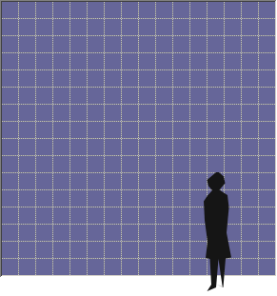

das kleine stülpt sich ins grosse, das persönliche ins öffentliche, der digitale- in den real-raum. der „freie, zwecklose“ ausdruck stellt sich den agressiven visuellen informationsfluten der werbung entgegen. oder einfach: eine neue, zeitlich und räumlich sehr „einfache“ möglichkeit der botschaft mischt sich in den basler alltag ein.


dieser minimalen informationsdichte von 16 x 16 pixel an dieser „untergrenze des sagbaren“ wollen wir mit the icon raum geben. was bedeutet diese untergrenze für die „bedeutung“? macht es sie banal, zu einem datenmüll-output, spam? oder macht es sie substanziell, weil sie von einer quelle der zeichen und der wahrnehmung kommt?

die möglichkeiten mit 256 farben 256 pixel zu informieren sind unendlich! so einfach es ist das feld mit zeichen, symbolen und mustern zu bespielen, so schwierig zeigt es sich eigene kreationen umzusetzen oder „abbilder“ (fotos) in 16 x 16 einheiten umzuwandeln. the icon ist deshalb auch ein experimentier- und lern-feld, das nicht nur technisch, sondern auch inhaltlich unbegrenzt viel „bedeutung“ zulässt.

grundsatz
aus diesem grund ist es ein wesentlicher bestandteil von the icon, dass alle sendungen auch ausge-strahlt werden. die warteschlange mag noch so lange sein, doch es gibt keinen filter oder zensor, der ihre authentizität verzerrt.
the icon „ethisch zu filtern“, hiesse den ast absägen auf dem das projekt sitzt. es kennt nur einen ast und grundsatz: seine minimale informations-spannung allen frei zugänglich zu machen.
allerdings soll die web-software unter www.theiconbasel.net dafür sorgen, dass in einem bestimmten zeitraum jeweils nur ein icon geschickt werden kann, dass aufeinanderfolgende wiederholungen unmöglich sind, etc.

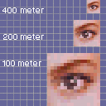
realraum
um das 4 x 4 meter grosse icon erleben zu können bedarf es eines „weges“, der den blick über 400 meter darauf freigibt. aus dieser distanz sehen wir das icon so „scharf“, wie den kleinen button auf unserem bildschirm.
dieser blick gibt z.b. die Clarastrasse hinauf zum messegelände frei. an der fassade des büroturms angebracht liessen sich alle wahrnehmungs-ebenen des icons sehen.
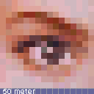
auf eine entfernung von 200 meter kann ich den selben schärfeeffekt mit leicht zugezwinkerten augen auch schon erreichen.
nähern wir uns dem icon an, so lässt die informations- kraft des ab-bildlichen nach und die des abstrakten, emotionalen nimmt zu.

webraum
the icon gelangt von www.theiconbasel.net auf den „pixel-schirm“ im stadtraum. diese website erlaubt auf einfache art und weise bilder zu importieren, auf 16 x 16 pixel zu verkleinern, oder bereits erstellte icons upzuloaden.

eine kleine einführung verschafft überblick über die verschiedensten möglichkeiten diese informations-menge zu gestalten. es

soll das potential der micro-macro-fläche klar gemacht werden, ausgewählte beispiele zeigen den enormen radius dieses „bildminimums“, etc. ein programm ermöglicht online ein eigenes icon zu zeichnen und zu senden.
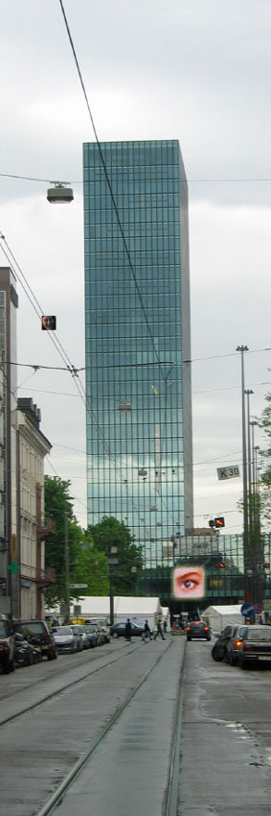
illustration – der tatsächlicher standort
muss erst gefunden werden

eine zeituhr feedbackt mir den zeitpunkt der ausstrahlung im realraum, nachdem ich mein icon dafür eingespeist habe. das icon auf dempixelschirm im stadtraum erscheint gleichzeitig immer auch zentral auf der website.

alle icons wandern so chronologisch in einen iconteppich, oder eine iconkette (datenbank), wie sie auf das „macro-icon“ im stadtraum wandern.

wie sich der rythmus der ausstrahlung zur länge der warteschlange verhällt bleibt auszutesten, aber jedes icon soll in jedem fall mindestens 60 sekunden stehen bleiben. im falle einer „icon-ebbe“ bedient sich das programm nach dem zufallsprinzip aus der datenbank.

die genaue(n) struktur, features und gestaltung der website und seiner einzelnen abteilungen erfolgt in einem zweiten projektschritt.

technik
um the icon bauen und seine einzelnen pixel via eines computers als ganzes steuern zu können, greifen wir auf eine existente technologie zurück, die das relativ einfach macht: LED-Lichtmodule der firma Traxon, www.mood-light.com. die module wurden nie auf diese art zusammen- und ein-gesetzt, ihre technologie erlaubt es aber:

DMX Mood Light
Ultra Bright LED Light Matrix,
with Mood Light Functions
Aluminum frame, Diffusion Plastic cover,
Metal Stand, Master/Slave connection
Size : 50x50x3(cm) 11x17.5x12(inches)

Color Range millions of additive RGBcolors with variable intensity
Source Life predicted 50,000 hours u. normal operating conditions
Control DMX512 Protocol via RJ45, Address Selectable by DIP switch
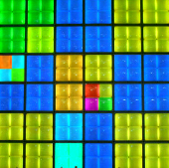
Power Supply 90 ~240V AC I/P, 5V DC, 3.5A Output
Power Supply listed UL and CE
Operation Voltage DC 5V, Current Consumption 3A Max. Optional Power Supply 5V DC, 3A or Mood-Light System Power Supply, ML System Power supply, connect up to 16 units. CE, TUV approved Wiring accessories: 1AC power cord, 16 sets 3m DC output cords Size (mm): 250x80x200 Weight (kg): approx. Power Supply: ~100~240V AC I/P, 5V DC, 4A, 50/60HZ
detail:DMX-panels á 4 x 25 x 25 cm

in welchen zeitraum the icon täglich in erscheinung tritt bleibt auszutesten und im konetxt des standortes zu entscheiden.

kosten
64 DMX-mood-light panels á vier “pixel” 33.216 €
4 power supplies für á 16 panels 1.200 €

entwicklung feinkonzept/website/
installation aussenraum, incl. reisespesen 15.000 €

hardware/software 3.000 €

programmierung/serversinstallation 10.000 €

total 62.416 €
92.000 SFr.

wir sind uns bewusst, dass wir mit diesem budget den angegebenen rahmen weit sprengen. aber wir sind aus erfahrung auch zuversichtlich, dass sich für grosse teiledes aufwandes sponsoring-partner finden lassen. lassen Sie uns darüber reden.

zeitraum
benötigte zeit zur realisierung des gesamtprojektes, ab „auftragserteilung“ und abschluss der verträge, beträgt ca. 4 Monate.

c a l c
Teresa Alonso Novo, L°°ks Brunner, tOmi
scheiderbauer, Malex Spiegel, You Wielander.

mehr information zu c a l c und uns(erer arbeit)
siehe bitte unter: http://www.calcaxy.com/calcbio

the icon - preconcept > wr.o~, t>L+o aug.2003 © c a l c

